Собираетесь отправиться в парк Северного речного вокзала?

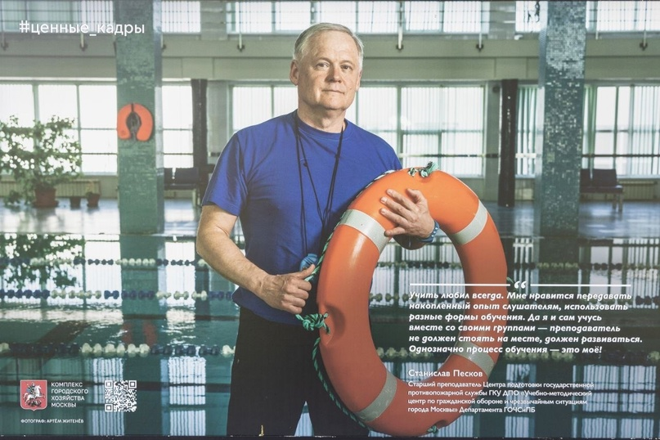

Тогда обязательно посетите выставку, посвящённую работникам пожарной охраны Москвы.
В неё вошли более 30 снимков специалистов, обеспечивающих безопасность нашего города, с их цитатами.
Вы сможете познакомиться с многообразием профессий пожарно-спасательного гарнизона столицы.
На стендах представлены не только хорошо знакомые многим пожарные, но и медики, следящие за здоровьем огнеборцев, психологи, работающие на местах происшествий и обучающие пожарных оказывать психологическую поддержку, инженеры, отвечающие за бесперебойную работу вертолётов экстренной авиации, специалисты, контролирующие процесс реагирования на вызовы, поступающие в Систему 112 Москвы, и многие другие.
Экспозиция находится справа от центральной аллеи.

